ПРИЛОЖЕНИЕ 2

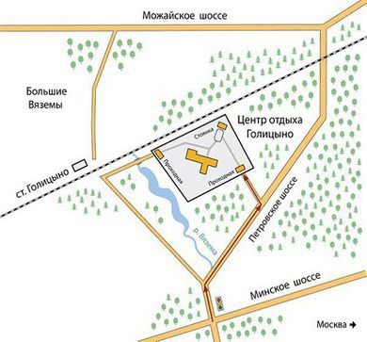
Схема проезда на автомобиле

по Минскому шоссе до 44 км, поворот на Можайское шоссе и 1,2 км до указателя «Центр «Голицыно».

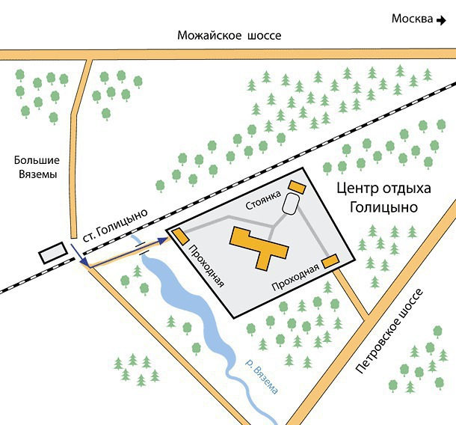
Схема проезда на общественном транспорте

Электропоездом с Белорус-
ского вокзала до станции Голицыно. Далее 10 минут пешком вдоль железнодо-рожных путей в сторону Москвы до проходной «Учеб-
но-методический Центр «Голицыно»

